

LỜI KINH CON HÁT

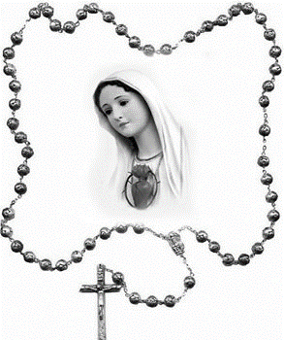

**Giuse Trần Thế Tiến**

*Kính mừng Mẹ, lời kinh con hát*

*Chuỗi Mân Côi từng hạt yêu thương*

*Dệt thành sắc thắm đơm hương*

*Tình con dâng Mẹ - Nữ Vương Thiên Đường.*

*Nhớ khi xưa trên đường dương thế*

*Niềm tin yêu đời Mẹ khôn nguôi*

*"Xin vâng", Mẹ đã đáp lời*

*Gọi mùa cứu độ sáng ngời mở ra.*

*Gôn-gô-tha chan hòa máu đỏ*

*Đường Thập Giá đau khổ lắm thay*

*Vì yêu Chúa chết dang tay*

*Hiệp thông có Mẹ trải đầy xót thương.*

*Và hôm nay trên đường dương thế*

*Cuộc đời con dâu bể đắng cay*

*Cậy trông có Mẹ từ đây*

*An vui hướng tới ngày mai Quê Trời.*

*Kính mừng Mẹ, tụng lời kinh hát*

*Tung hô Mẹ phúc thật xinh tươi*

*Trên Ngai Tòa Chúa cao vời*

*Mẹ hằng thương đoái cuộc đời thế nhân.*

*Cầu Mẹ thương ban phần cứu rỗi*

*Cho đời ai thống hối ăn năn*

*Dìu mau đến bến Thiên Đàng*

*Đời đời bên Mẹ hỷ hoan sum vầy.*

*https://thanhcavietnam.net/forum/showthread.php?t=60733*